Γυμνάσιο- Λ.Τ. Κυριακίου
Πολιτιστικό πρόγραμμα

ΤΑΞΕΙΣ: Α΄- Β΄ ΛΥΚΕΙΟΥ

«Τα κάστρα της Ελλάδας»:

Το κάστρο της Λιβαδειάς – Επταπύργιο Θεσσαλονίκης – Το κάστρο της Ναυπάκτου
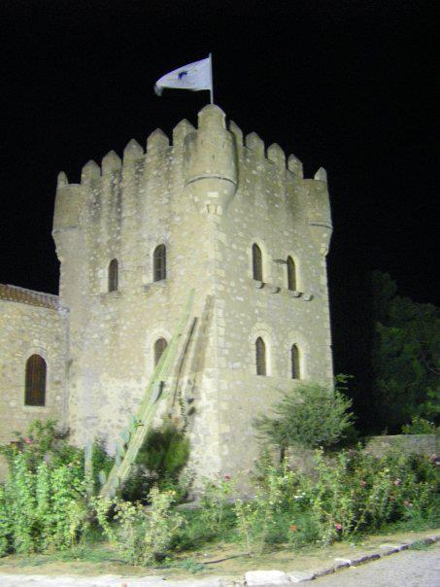
Σχολικό έτος 2014-2015
ΣΤΟΧΟΙ ΤΟΥ ΠΡΟΓΡΑΜΜΑΤΟΣ
- Να κατανοήσουν την αδιάσπαστη σχέση ανθρώπου και φύσης και την αλληλεξάρτηση του φυσικού και πολιτισμικού περιβάλλοντος.
- Να τους δοθεί η δυνατότητα να προσεγγίσουν την αδιάσπαστη σχέση ανθρώπου – περιβάλλοντος μέσα από τα ίχνη του ανθρώπου σε αυτό, να διερευνήσουν τις σχέσεις αλληλεπίδρασης και να προσεγγίσουν τα κάστρα, όχι απλά ως «κάψουλα χωροχρόνου», αλλά και ως συνάντηση με το σημερινό κόσμο που υφίσταται.
- Να κατανοήσουν τη σχέση που υπάρχει μεταξύ φυσικού και δομημένου περιβάλλοντος και τη σημασία που έχει αυτό για τον άνθρωπο,
- Να συνειδητοποιήσουν την ανάγκη σεβασμού και προστασίας του ανθρωπογενούς και του φυσικού περιβάλλοντος και να αναγνωρίσουν τη σημασία που έχει η ορθολογική διαχείριση του.
ΣΚΟΠΟΣ ΤΟΥ ΠΡΟΓΡΑΜΜΑΤΟΣ
Βασικός σκοπός είναι η απόκτηση ιστορικής συνείδησης και ο σεβασμός στην πολιτιστική κληρονομιά του τόπου τους καθώς και η ενεργητική συμμετοχή στην προστασία και διασφάλιση αυτών για τις επόμενες γενιές. Καλούνται, λοιπόν, να ανακαλύψουν οι μαθητές το πλούσιο ιστορικό παρελθόν της περιοχής, να οραματιστούν το μέλλον της και να ενεργοποιηθούν στο παρόν ως πολίτες του τόπου με όσο το δυνατόν περισσότερο βιωματικό, ευχάριστο και ελκυστικό τρόπο.
- Ευαισθητοποίηση των μαθητών πάνω στο πρόβλημα της διαφύλαξης της πολιτισμικής κληρονομιάς.
- Δίνεται στα παιδιά μια επιπλέον ευκαιρία για κοινωνικοποίηση, μέσα από τη συνεργασία και την ομαδικότητα.

ΜΕΛΗ ΟΜΑΔΑΣ

Α΄ ΛΥΚΕΙΟΥ Β΄ ΛΥΚΕΙΟΥ
ΜΠΑΜΠΑΣ ΑΘΑΝΑΣΙΟΣ ΒΙΕΝΝΑ ΛΟΥΚΙΑ
ΖΟΥΛΦΟΥ ΠΑΓΩΝΑ ΛΙΛΙΟΥ ΧΑΙΔΩ
ΝΙΚΑ ΧΡΙΣΤΙΝΑ ΜΙΧΑΣ ΝΙΚΟΛΑΟΣ
ΚΩΤΣΩΝΑ ΚΑΤΕΡΙΝΑ ΜΠΟΤΣΗ ΑΣΗΜΙΝΑ
ΚΩΤΣΟΥ ΔΗΜΗΤΡΗΣ ΚΑΡΑΤΖΑΛΗΣ ΔΗΜΗΤΡΗΣ
ΚΕΛΕΜΕΝΙ ΚΡΙΣΤΙ ΡΕΒΥΘΗΣ ΙΩΑΝΝΗΣ
ΣΕΦΕΡΑΣΙ ΕΝΙ
ΣΜΑΚΗ ΓΕΩΡΓΙΑ
ΣΜΑΚΗ ΝΙΚΟΛΕΤΑ

ΠΕΡΙΕΧΟΜΕΝΑ

- Η οχυρωματική τέχνη. Οχυρωματικά έργα στην αρχαία Ελλάδα, Βυζαντινά και Μεσαιωνικά κάστρα.
- Καστροπολιτείες. Η ζωή στις Καστροπολιτείες.
- Κάστρα της υπόλοιπης Ελλάδας.
- Κάστρο της Λιβαδειάς.
- Επταπύργιο Θες/νίκης.
- Κάστρο της Ναυπάκτου.
- Τα αίτια της εγκατάλειψης των κάστρων.
- Τα κάστρα στην ελληνική παράδοση.
- Κάστρα και θρύλοι.
- Το παρόν και το μέλλον των ελληνικών κάστρων.

Η ΟΧΥΡΩΜΑΤΙΚΗ ΤΕΧΝΗ

Οχυρωτική ή και περιορισμένα οχυρωματική χαρακτηρίζεται η τέχνη της οργάνωσης μιας τοποθεσίας κατά την οποία οι αμυνόμενοι σε αυτή να μπορούν να ανθίστανται κατά εχθρού συνήθως πολυαριθμότερου. Συνεπώς πρόκειται για στρατιωτική τέχνη αμυντικού χαρακτήρα που υπάγεται γενικότερα στη στρατιωτική τακτική
Η Οχυρωτική διακρίνεται ανάλογα της έκτασης και του τύπου των έργων σε μόνιμη οχυρωτική, σε οχυρωτική εκστρατείας και σε ημι-μόνιμη οχυρωτική.
- Στη «μόνιμη οχυρωτική» εκτελούνται συνήθως μεγάλα έργα, τα λεγόμενα οχυρά, με χρήση σήμερα βιομηχανικών προϊόντων π.χ. σκυροδέματος, χάλυβα, σιδηρόβεργες κ.λπ., ικανά ν΄ αντέξουν σε πυρά βαρύ πυροβολικού και αεροπορικών προσβολών. Δια της οχυρωτικής οργανώνονται ιδιαίτερα εδαφικά σημεία που επιλέγονται κυρίως προς παρεμπόδιση προέλασης ή και ανακοπή εχθρικών δυνάμεων αλλά και ταυτόχρονα τη προστασία του χώρου για προέλαση ή χρήση αυτού από φίλιες δυνάμεις.
- Αντίθετα η «οχυρωτική εκστρατείας» περιλαμβάνει έργα που συνήθως πραγματοποιούνται στο πεδίο της μάχης προς ενίσχυση των κατεχομένων θέσεων των στρατευμάτων, τα λεγόμενα οχυρώματα. Η αξία των τελευταίων είναι ανάλογη του διατιθέμενου χρόνου, των διατιθεμένων μέσων καθώς και του τακτικού σκοπού τον οποίο πρόκειται να εξυπηρετήσουν.
Τέλος η «ημι-μόνιμη οχυρωτική» περιλαμβάνει περιορισμένα οχυρωματικά έργα, μικρότερα των οχυρωμάτων, όπως είναι τάφροι, ημίφρακτα πυροβολεία, παρατηρητήρια, φυλάκια κ.λπ. των οποίων κύρια χαρακτηριστικά είναι η προσωρινή άμυνα και ο περιορισμένος χώρος ανάπτυξης αυτών.

ΟΧΥΡΩΜΑΤΙΚΑ ΕΡΓΑ
Η εκτέλεση τέτοιων έργων και στους τρεις τύπους οχυρωτικής ονομάζεται οχύρωση το δε έργο οχυρό, δευτερεύοντα έργα που περιλαμβάνουν κάποια αμυντήρια (αμυντικά) κωλύματα πέριξ των οχυρών λέγονται οχυρωτικά και συνηθέστερα οχυρωματικά έργα. Όταν αυτά αναπτύσσονται σε πολύ μεγάλο μήκος είτε αυτούσια είτε με ενδιάμεσα βοηθητικά αμυντικά έργα ονομάζεται οχυρωματική γραμμή.

ΒΥΖΑΝΤΙΝΑ ΚΑΙ ΜΕΣΑΙΩΝΙΚΑ ΚΑΣΤΡΑ

Στο Βυζάντιο το κάστρο είχε καθαρά στρατιωτικό χαρακτήρα και η αποστολή του ήταν η προστασία της αυτοκρατορίας από τις εχθρικές επιδρομές.
Οι περισσότερες Βυζαντινές πόλεις ήταν εξ ολοκλήρου περιτειχισμένες. Στα κάστρα υπήρχαν οικήματα της φρουράς, οι δεξαμενές νερού, αποθήκες και οι κατοικίες στρατηγού και αξιωματικών. Έξω από το τείχος κατασκευάζονταν μία τάφρος, η οποία εμπόδιζε την πρόσβαση των εχθρών. Τα πιο γνωστά και μεγάλα οχυρωματικά έργα είναι βέβαια αυτά της Κωνσταντινούπολης.
Η τρομακτική όψη των τειχών, η δυσκολία κατασκευής τους, οι δαιδαλώδεις λαβύρινθοι, οι συρράξεις, η βιαιότητα, πυροδότησαν αιώνιους θρύλους. Οι αρχαίοι πίστευαν ότι τα φρούρια κατασκευάστηκαν από άτομα με υπερφυσικές ικανότητες. Με την ιδέα ότι τα φρούρια ήταν απαραβίαστα, πολλά επονομάστηκαν σε «Σιδηρόκαστρο». Οι πρωτομάστορες μάλιστα δολοφονούνταν μετά την ολοκλήρωση της κατασκευής τους, για να μην αποκαλύψουν τα μυστικά περάσματα ή τις κατασκευαστικές ατέλειες του κάστρου.
Ακούγονται πολλά για τις 101 πόρτες που διέθετε κάθε κάστρο και για το πώς ανακαλύπτονταν μόνο 100. Πάντα υπήρχε μια μυστική πόρτα που συνήθως γινόταν και η αιτία να αλωθεί ένα κάστρο. Ένας από τους πιο γνωστούς θρύλους που αναφέρεται συχνά και στα ακριτικά τραγούδια, είναι η Ωριά. Σύμφωνα με αυτόν, αρκετά κάστρα τα διαφέντευε μια πανέμορφη πριγκίπισσα (Ωραία - Ωριά) και μετονομάστηκαν σε «Κάστρα της Ωριάς». Πολύ συνηθισμένο μοτίβο των ακριτικών τραγουδιών είναι ο Σαρακηνός που καταφέρνει να αλώσει το κάστρο με δόλιο τρόπο για να αρπάξει την Ωριά, αλλά εκείνη γκρεμίζεται από τις πολεμίστρες, για να μην πέσει στα χέρια του.
Οι δαιδαλώδεις στοές των κάστρων ολοκληρώνουν το μυστήριο ενός κόσμου που ξέρει να κρατάει καλά τα μυστικά του. Στο δίκτυο στοών του κάστρου της Μυτιλήνης ακόμη σώζονται τα συστήματα εξαερισμού και φωτισμού. Οι στοές μπορεί να εκτείνονταν σε απόσταση πολλών χιλιομέτρων και λειτουργούσαν ως έξοδοι διαφυγής ή να επικοινωνούσαν με άλλους πύργους. Οι ρομαντικοί ισχυρίζονται ότι τα τούνελ χρησίμευαν κυρίως για τις μυστικές επισκέψεις του άρχοντα στη ερωμένη του.
Τα μπουντρούμια αυτά των κάστρων χρησιμοποιήθηκαν και ως φυλακές. Οι τοίχοι ακόμα ηχούν από τα βογκητά των φυλακισμένων στα μπουντρούμια των κάστρων. Οι χειροπέδες που τους ακινητοποιούσαν βρίσκονται σφηνωμένες στις υγρές πέτρες. Οι συνθήκες κράτησης ήταν απάνθρωπες και η δραπέτευση αδύνατη. Τα κάστρα ως φυλακές γνώρισαν πολιτικούς κρατούμενους, ποινικά παράνομους, ιδεολογικά διαφωνούντες κλπ. Η τρομερότερη όλων ήταν η φυλακή της Θεσσαλονίκης, το τρομερό Επταπύργιο, που μετονομάστηκε σε Γεντί Κουλέ. Σε ένα τέτοιο κάστρο, στο κάστρο της Ακροναυπλίας φυλακίστηκε αργότερα και ο αγωνιστής της Ελληνικής Επανάστασης Θεόδωρος Κολοκοτρώνης. Τα ελληνικά κάστρα, που είναι διάσπαρτα σε όλη τη χώρα μας, κρύβουν ανεκτίμητους αρχιτεκτονικούς θησαυρούς.
Η λέξη είναι λατινική (castrum) και σημαίνει φρούριο, κυρίως μεσαιωνικό. Στις γλώσσες των Δυτικών χρησιμοποιείται κυρίως για τις οχυρές κατοικίες των φεουδαρχών του μεσαίωνα και της Αναγέννησης. Η τυπική μορφή αυτού του κάστρου παρουσιάζεται στην Ευρώπη από τον 7ο μέχρι το 12ο αι. μ.Χ. Τα κάστρα χτίζονταν κυρίως στο ύπαιθρο, πάνω σε υψώματα απομονωμένα, που δέσποζαν στις γύρω περιοχές ή σε θέσεις όπου υπήρχαν υπολείμματα ρωμαϊκών και προρωμαϊκών κάστρων. Το κάστρο των φεουδαρχών αποτελούνταν από τρία βασικά μέρη: το τείχος, τον κύριο πύργο και την κατοικία του φεουδάρχη.
Κατά τη βυζαντινή περίοδο τα κάστρα προορίζονταν για καθαρά αμυντικούς σκοπούς. Μέσα σ` αυτά υπήρχαν οικήματα για τους άνδρες της φρουράς, δεξαμενές νερού, αποθήκες, κατοικίες για το στρατηγό και τους αξιωματικούς και μερικές φορές μικροί οικισμοί. Ο τύπος του κάστρου των Δυτικών μεταφέρθηκε στην Ελλάδα και στην Ανατολή από τους Σταυροφόρους. Οι Φράγκοι βαρόνοι έχτιζαν κάστρα, τα οποία χρησιμοποιούσαν ως κατοικίες και ως μέσο προστασίας της κυριαρχίας τους. Τα πιο γνωστά απ` αυτά στην Ελλάδα είναι το Χελμούτσι στην Κυλλήνη της Ηλείας, της Καρύταινας, του Πασσαβά, της Θήβας, της Ρόδου, της Κύπρου, του Πλαταμώνα στη Μακεδονία κ.ά. Για την ασφάλεια του κάστρου ιδιαίτερη σημασία είχαν οι ψηλοί πύργοι, που μερικές φορές έφταναν τα 30 μ., οι αλλεπάλληλες σειρές των τειχών, η οχυρή είσοδος, που περιστοιχιζόταν από δύο πύργους και έκλεινε με ισχυρότατα θυρόφυλλα, η ανασυρόμενη γέφυρα και η τάφρος γύρω από το τείχος, που πολλές φορές ήταν γεμάτη νερό, όπως στο κάστρο της Μεθώνης, που είναι ένα από τα μεγαλύτερα κάστρα της Ελλάδας.
Εκτός από τους πύργους των κάστρων υπήρχαν και άλλοι μεμονωμένοι επανδρωμένοι πύργοι που ήταν κτισμένοι σε στρατηγικές τοποθεσίες. Οι πύργοι αυτοί χρησιμοποιούνταν για την επέκταση της στρατηγικής περιμέτρου των μεγάλων φρουρίων, βοηθούσαν τον αμυνόμενο να αποκτήσει πλεονεκτήματα ισχύος πυρός και εμπόδιζαν τον εχθρό στην αποτελεσματική χρησιμοποίηση των δικών του μέσων, επίσης εξανάγκαζαν τον εχθρό να εγκαταλείψει ευνοϊκές γι’ αυτόν οδούς προσπέλασης και τον εξανάγκαζαν να μετακινηθεί από λιγότερο ευνοϊκές θέσεις. Στα μεσαιωνικά κάστρα ο ακρόπυργος αποτελούσε το επίκεντρο της αμυντικής οργάνωσης και ήταν το τελευταίο καταφύγιο των υπερασπιστών όταν εισέβαλαν οι πολιορκητές. Τα υπερμεγέθη αυτά μεσαιωνικά κάστρα ήταν τα ισχυρότερα αμυντικά έργα όλων των εποχών και ο πολεμικός πύργος ήταν το σπουδαιότερο συστατικό αμυντικής τεχνικής μέχρι και της ανακάλυψης της μεταλλικής σφαίρας πυροβόλου τον 16ο αιώνα.
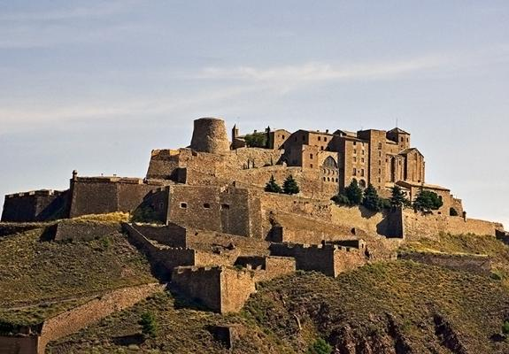
ΚΑΣΤΡΟΠΟΛΙΤΕΙΕΣ-Η ΖΩΗ ΣΤΙΣ ΚΑΣΤΡΟΠΟΛΙΤΕΙΕΣ

Οι περίφημες καστροπολιτείες της Ελλάδας είναι το μέρος όπου ο χώρος και ο χρόνος μετουσιώνονται σε ομορφιά. Σαν φωτεινοί ιστορικοί φάροι μέσα στο πέρασμα των αιώνων εξιστορούν με την πέτρινη γλώσσα τους τα ηρωικά κατορθώματα αλλά και την καθημερινότητα ενός ένδοξου παρελθόντος και δεσπόζουν αγέρωχες δαμάζοντας τη φθορά του χρόνου

Μυστράς. Αλώβητος στο χρόνο
Με τη φωνή του ανέμου να εξιστορεί τα κατορθώματα του ηρωικού παρελθόντος, η καστροπολιτεία του Μυστρά μεταφέρει τον ταξιδιώτη σε μια άλλη διάσταση, που φτάνει πίσω στην ένδοξη εποχή της βυζαντινής αυτοκρατορίας. Ανέγγιχτη στο πέρασμα του χρόνου, γοητεύει τον επισκέπτη με την ακαταμάχητη ατμόσφαιρα που δημιουργούν τα υπέροχα κτήρια και μνημεία της: τα «Παλάτια των Παλαιολόγων», οι κατοικίες των ευγενών (Λάσκαρη, Φραγκόπουλου), οι επιβλητικές εκκλησίες (Αγίου Δημητρίου, Παντάνασσας) και τα μοναστήρια (Περιβλέπτου, Βροντοχίου) συνθέτουν ένα μεγαλειώδες σκηνικό αλλοτινών εποχών. Οι συνοικίες του Μυστρά, το Κάστρο, η Μεσοχώρα και η Έξω Χώρα, δημιουργούν ονειρικές εικόνες που μεταφέρουν τον επισκέπτη σε ένα κόσμο παραμυθιού.
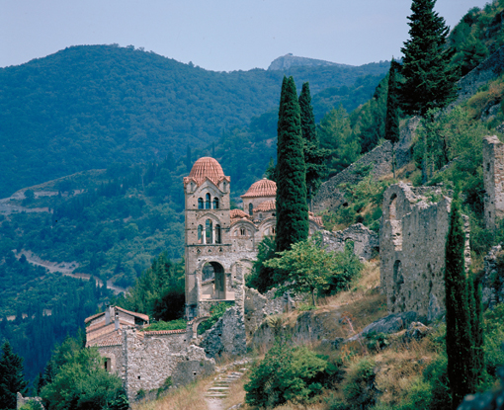
Άλλωστε, για δύο σχεδόν αιώνες, ο Μυστράς αποτέλεσε την πρωτεύουσα του ομώνυμου Δεσποτάτου, την τελευταία αναλαμπή της Βυζαντινής αυτοκρατορίας. Μια βόλτα στο εντυπωσιακό μουσείο ολοκληρώνει με τον καλύτερο τρόπο την περιήγηση σε μία από τις σπουδαιότερες καστροπολιτείες της χώρας αλλά και σε έναν από τους ωραιότερους αρχαιολογικούς χώρους του κόσμου, που το 1989 χαρακτηρίστηκε από την UNESCO ως «Μνημείο Παγκόσμιας Πολιτιστικής Κληρονομιάς».
Μονεμβασιά. Το μεγαλείο της ομορφιάς
Στη μαγευτική βυζαντινή καστροπολιτεία της νοτιοανατολικής Πελοποννήσου ο χρόνος μοιάζει να έχει σταματήσει εδώ και αιώνες, διατηρώντας έτσι ανέπαφη την εκπληκτική ομορφιά του τοπίου. Με φόντο πέτρινα πυργόσπιτα, στενά λιθόστρωτα και δαιδαλώδη σοκάκια, ο επισκέπτης πρωταγωνιστεί σε ένα μεσαιωνικό παραμύθι, γεμάτο εικόνες και χρώματα μιας άλλη εποχής. Στη Μονεμβασιά, γνωστή και ως «Γιβραλτάρ της Ελλάδας», κανείς δεν χρειάζεται χάρτη! Αρκεί να ακολουθήσετε τα πλακόστρωτα δρομάκια και να αφεθείτε στη μαγεία της ιστορίας ενός οικισμού που κάποτε «φιλοξενούσε» τους αυτοκράτορες του Βυζαντίου.
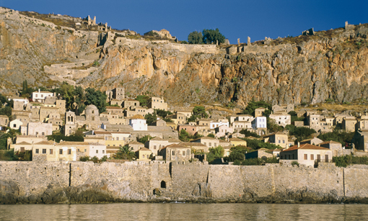
Σέρβια. Η άγνωστη καστροπολιτεία
Σε ένα εκπληκτικό σκηνικό, στολισμένο με ανθρωπόμορφους και ζωόμορφους βράχους, στα νότια του νομού Κοζάνης, μεταξύ Πιερίων και Καμβουνίων, ορθώνεται η καστροπολιτεία των Σερβίων. Άγνωστη στο ευρύ κοινό και εφάμιλλη του Μυστρά, κατά τους ειδικούς, μαγεύει τους επισκέπτες με την άγρια ομορφιά της αλλά και τη μοναδική αρχιτεκτονική αισθητική της. Κτισμένο σε φυσικά οχυρή θέση (σε βραχώδη λόφο στην έξοδο στενού φαραγγιού), το βυζαντινό αυτό φρούριο με τον οικισμό στα σπλάχνα του σώζεται στις μέρες μας σε εξαιρετικό βαθμό.
Η καστροπολιτεία είναι οργανωμένη σε τρία μέρη: την κάτω πόλη, την άνω πόλη και την ακρόπολη που μαζί συνθέτουν ένα σπάνιο οικιστικό σύνολο της βυζαντινής περιόδου, ένα υπαίθριο μουσείο που μαγεύει όσους επιλέξουν να το εξερευνήσουν.

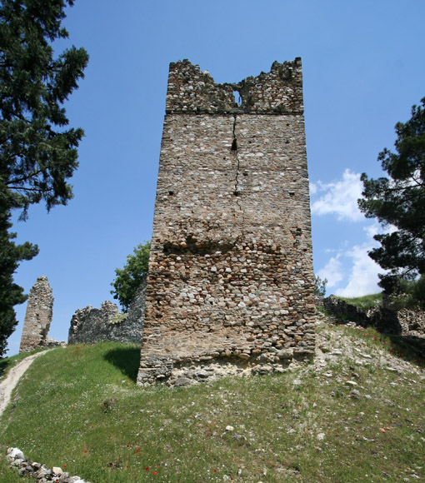

Οικίες αρχοντικές, λουτρά, κρήνες και κινστέρνες (πηγάδια), εκκλησίες με πλούσιο διάκοσμο (Άγιοι Θεόδωροι, Άγιοι Ανάργυροι, Βασιλική των «Κατηχουμένων») ζωντανεύουν συνεχώς σκηνές από την καθημερινή ζωή της βυζαντινής περιόδου και μυούν τον επισκέπτη στον ιδιωτικό βίο των κατοίκων της εποχής.
Την παράσταση φυσικά κλέβει η ανάβαση στην ακρόπολη με την υπέροχη θέα: σώζονται η κατοικία του διοικητή, οι στρατώνες, οι αποθήκες και οι στάβλοι, ενώ εντυπωσιάζουν οι δύο ισχυροί πύργοι στο δυτικό τμήμα, ακοίμητοι φύλακες της εισόδου της ακρόπολης.
Μεστά. Το μεσαιωνικό μαργαριτάρι της Χίου
Με πείσμα ενάντια στο άγγιγμα του χρόνου, το πανέμορφο αυτό μεσαιωνικό μαστιχοχώρι της νότιας Χίου, αιχμαλωτίζει τις αισθήσεις μέσα από μια μοναδική ποικιλία ονειρικών εικόνων, αρωμάτων και γεύσεων! Εδώ στην καστροπολιτεία των Μεστών, μόλις διαβείτε την «Πόρτα του Καπετάνιου», που αποτελεί την κεντρική πύλη του χωριού, θα αισθανθείτε αμέσως τη μεσαιωνική ατμόσφαιρα που κυριαρχεί να σας κατακλύζει!
Το τοπίο είναι εξαιρετικά εντυπωσιακό, καθώς ολόκληρο το χωριό θυμίζει λαβύρινθο. Χαθείτε στα στενά καλντερίμια με τις πετρόκτιστες οχυρώσεις και τα χαρακτηριστικά τόξα που, σαν γέφυρες, ενώνουν τα αντικριστά σπίτια, τα οποία, χτισμένα το ένα δίπλα στο άλλο χωρίς κενά, επικοινωνούν μεταξύ τους με τις λεγόμενες «βότες» ή «βότια» που δημιουργούν καμάρες πάνω από τα στενοσόκακα.
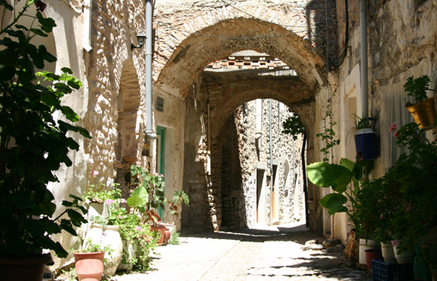
Ρόδος. Ο κόσμος των ιπποτών
Η καρδιά της Ρόδου χτυπά στην εκπληκτική μεσαιωνική της πόλη. Σημείο αναφοράς φυσικά το άψογα διατηρημένο βυζαντινό κάστρο της που χωρίζει την παλιά πόλη από την καινούρια.
Τα τείχη της καστροπολιτείας οικοδομήθηκαν από τους Ιππότες του τάγματος του Αγίου Ιωάννη της Ιερουσαλήμ (Ιωαννίτες Ιππότες), οι οποίοι ενίσχυσαν την προϋπάρχουσα βυζαντινή οχύρωση δημιουργώντας ένα μοναδικό δείγμα οχυρωματικής αρχιτεκτονικής. Διαθέτουν έντεκα επιβλητικές πύλες – από τις οποίες ξεχωρίζουν η Πύλη Αμπουάζ και η Θαλασσινή Πύλη – αλλά και εντυπωσιακούς πύργους, γέφυρες και τάφρους.
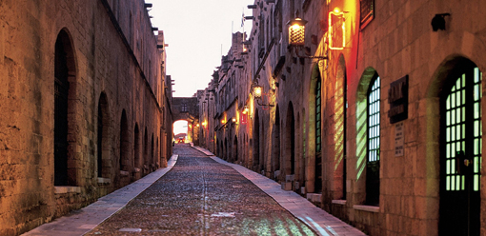
Εντός των τειχών μεσαιωνικής πόλης το παραμύθι ζωντανεύει, καθώς τα αναρίθμητα κτήρια και αξιοθέατα συνθέτουν ένα εντυπωσιακό σκηνικό. Ξεχωρίζουν τα ερείπια του ναού της Αφροδίτης μπροστά στην πύλη του ναύσταθμου, το παλάτι του μεγάλου Μαγίστρου στη βορειοδυτική γωνιά της πόλης αλλά και η μοναδική Οδός των Ιπποτών με τα ιπποτικά κτίρια του 14ου αιώνα. Κατηφορίζοντάς την, δεξιά και αριστερά ξεχωρίζουν τα καταλύματα των ιπποτών, γνωστά ως «κτήρια των γλωσσών», ενώ λίγο πιο κάτω ορθώνεται η λατινική μητρόπολη (Παναγία του Κάστρου), που σήμερα αποτελεί μουσειακό χώρο με μεταβυζαντινά έργα και ψηφιδωτά, αλλά και το Αρχαιολογικό Μουσείο που στεγάζεται στο κτήριο που χρησίμευε παλαιότερα ως νοσοκομείο των ιπποτών.

ΚΑΣΤΡΑ ΤΗΣ ΥΠΟΛΟΙΠΗΣ ΕΛΛΑΔΑΣ

Πολλά κάστρα ερειπώθηκαν ή αφανίστηκαν στο διάβα των αιώνων. Πολλά όμως κατάφεραν να επιζήσουν έως και σήμερα, και παραμένουν άγρυπνοι φρουροί της ανθρώπινης πολιτιστικής κληρονομιάς, στέκουν βουβοί μάρτυρες ενός ένδοξου παρελθόντος και πάνω τους αντικατοπτρίζονται τα βάσανα, οι καημοί και οι χαρές εκείνων που κατοίκισαν σ’ αυτό τον τόπο. Τα κάστρα είναι τα πιο αθάνατα μνημεία των εθνικών μας αγώνων.
Τα κάστρα κτίστηκαν κυρίως για να εξυπηρετήσουν αμυντικούς σκοπούς, γι’ αυτό βρίσκονται σε αξιόλογες γεωγραφικές θέσεις ανά Ελλάδα. Πάνω στα ελληνικά χώματα κατασκευάστηκαν από τους Φράγκους πολλά κάστρα, σε σημεία όπου παλαιότερα υπήρχαν βυζαντινά ή αρχαία ελληνικά κάστρα ενώ οι Ενετοί ήταν αυτοί οι οποίοι στο πέρασμά τους τα επισκεύασαν, τα ενίσχυσαν και τα διατήρησαν κυρίως για λόγους ασφαλείας. Στην Ελλάδα υπάρχουν πάνω από 600 κάστρα, φρούρια και πύργοι.
Κάποια από τα γνωστότερα Κάστρα της Ελλάδας είναι: Η Καστροπολιτεία της Κέρκυρας, το Κάστρο της Ρόδου, το Κάστρο της Σαμοθράκης, το Κάστρο της Μονεμβασιάς και πάρα πολλά άλλα.
Το Κάστρο του Πλαταμώνα
Το κάστρο του Πλαταμώνα χτισμένο στα σύνορα Μακεδονίας- Θεσσαλίας από το Ρολάνδο Πίσκια, κατόπιν της κατάκτησης με προτροπή του Βονιφάτιου του Μομφερατικού.

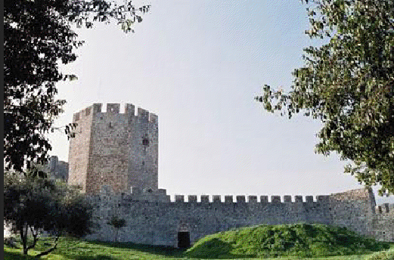

Το κάστρο του Πλαταμώνα χτισμένο στα σύνορα Μακεδονίας-Θεσσαλίας από το Ρολάνδο Πίσκια, κατόπιν της κατάκτησης με προτροπή του Βονιφάτιου του Μομφερατικού

  - Το Κάστρο Της Σκιάθου
  - 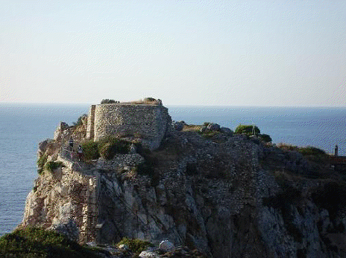
Από την ίδρυσή του ως το 1453 το Κάστρο το εξουσίαζαν οι Βυζαντινοί, στη συνέχεια ως το 1538 οι Ενετοί και ως το 1821 οι Τούρκοι. Για ένα μικρό διάστημα γύρω στο 1660, το Κάστρο πέρασε και πάλι στα χέρια των Ενετών.

  - Το Κάστρο Της Καβάλας
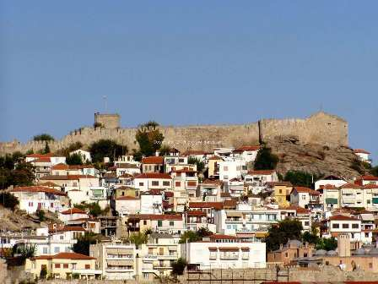
Το κάστρο της Καβάλας χτισμένο στην κορυφή της παλαιάς πόλης της Καβάλας. Κατά τους Βυζαντινούς χρόνους και αργότερα έγιναν επεμβάσεις στην οχύρωσή του από τους Βυζαντινούς, τους Ενετούς και τους Τούρκους.

  - Ο Λευκός Ο Πύργος
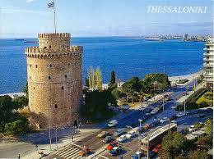
Ο Λευκός Πύργος είναι ένας οχυρωματικός πύργος του 15ου αιώνα, ο οποίος χρησιμοποιήθηκε στη συνέχεια ως κατάλυμα φρουράς Γενίτσαρων και ως φυλακή θανατοποινιτών.
Τα κάστρα είναι ζωντανοί και αδιάψευστοι μάρτυρες μιας σημαντικής περιόδου της ιστορίας του Ελλαδικού χώρου στο πέρασμα από την Φραγκοκρατία στην τελευταία εποχή της Βυζαντινής Αυτοκρατορίας και ξεχωρίζουν για την αξεπέραστη αρχιτεκτονική τους. Η Ελλάδα έχει σημαντική υστέρηση στη διατήρηση, ανάδειξη και προβολή της Μεσαιωνικής πολιτιστικής της κληρονομιάς, σε σχέση με άλλες Ευρωπαϊκές χώρες.

ΚΑΣΤΡΟ ΤΗΣ ΛΙΒΑΔΕΙΑΣ

Σε ένα λόφο ύψους 240 μέτρων νότια από την πόλη της Λιβαδειάς, στο λόφο με το εκκλησάκι της Αγίας Σοφίας, βρίσκεται το κάστρο της Λιβαδειάς. Πρόκειται για πανάρχαιο κάστρο που ανακατασκευάστηκε από τους Βυζαντινούς και αργότερα από τους Φράγκους. Τη σημερινή του μορφή, ως επί το πλείστον, την απέκτησε όταν στην περιοχή επικράτησαν οι Καταλανοί, γι αυτό θεωρείται ότι είναι ένα από τα τέσσερα Καταλανικά κάστρα που σώζονται στην Ελλάδα.
Η περιοχή του βραχώδους λόφου του Κάστρου, που ορθώνεται άγριος και απότομος μέσα στο φαράγγι της Έρκυνας και γύρω από τις μαγευτικές πηγές του ποταμού που ξεπηδούν στα πόδια του, είχε ενδεχομένως κατοικηθεί κατά την Πρωτοελλαδική εποχή, όπως φαίνεται από όστρακα της περιόδου αυτής που βρέθηκαν κατά τις πρόσφατες ανασκαφές στο χώρο της βορειοανατολικής γωνίας των οχυρώσεων. Στους ιστορικούς χρόνους στο χώρο αυτό υπήρχε το περίφημο Μαντείο του Τροφωνίου. Ο χώρος του Μαντείου και ο τρόπος χρηστηριασμού των πιστών περιγράφεται από τον πολύτιμο περιηγητή του 2ου μ.χ αιώνα, Παυσανία και από άλλους αρχαίους συγγραφείς.
Η περιοχή έχει δραστικά αλλάξει από την Αρχαιότητα εξ αιτίας της οικοδομικής δραστηριότητας των κατοπινών αιώνων. Το ίδιο το Μαντείο, που βρισκόταν πιθανώς στο χώρο του Κάστρου, δεν έχει ακόμη εντοπισθεί. Οι λαξευμένες στον απότομο βράχο κόγχες για την τοποθέτηση αναθημάτων και ίσως και για ιεροπραξίες και το προερχόμενο από αρχαία κτίρια οικοδομικό υλικό που έχει χρησιμοποιηθεί στην κατασκευή του μεγάλου οχυρώματος - προμαχώνα της βορειοανατολικής γωνίας του Κάστρου είναι τα μόνα ορατά σημεία λείψανα των ναών και των άλλων μικρών και μεγάλων οικοδομημάτων που κοσμούσαν το παρόχθιο Ιερό Άλσος. Η ίδια η αρχαία πόλη των κλασικών, ελληνιστικών και ρωμαϊκών χρόνων εκτεινόταν στην πεδινότερη περιοχή, εκατέρωθεν της σημερινής κεντρικής εμπορικής οδού της Λιβαδειάς. Φαίνεται ότι η πόλη, στην ελληνιστική ιδίως περίοδο, είχε σημαντική έκταση.

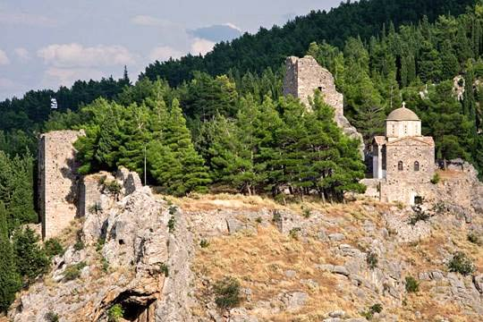

Επταπύργιο Θεσσαλονίκης

Το Φρούριο του Επταπυργίου, γνωστό και με την οθωμανική ονομασία Γεντί Κουλέ (Yedi Kule), βρίσκεται στο βορειοανατολικό άκρο των τειχών της Θεσσαλονίκης, εντός της Ακρόπολης. Αποτελείται από δύο ενότητες: το βυζαντινό φρούριο, το οποίο συνθέτουν δέκα πύργοι με τα μεταξύ τους μεσοπύργια διαστήματα και τον περίδρομο, καθώς και τα νεότερα κτίσματα των φυλακών, που έχουν κτιστεί εντός κι εκτός του φρουρίου. Οι πύργοι της βόρεια πλευράς αποτελούν τμήματα του παλαιοχριστιανικού τείχους της Ακρόπολης, ενώ αυτοί της νότιας προστέθηκαν πιθανότατα κατά τους μεσοβυζαντινούς χρόνους, σχηματίζοντας τον κλειστό πυρήνα του φρουρίου.
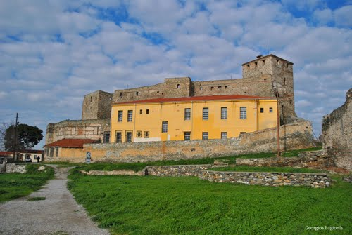

Κάστρο της Ναυπάκτου

Το Κάστρο της Ναυπάκτου είναι ένα από τα πλέον καλοδιατηρημένα παραδείγματα φρουριακής αρχιτεκτονικής στην Ελλάδα και ένα από τα ωραιότερα κάστρα στην Ευρώπη. Χτισμένο στον λόφο πάνω απ’ την πόλη, το Κάστρο της Ναυπάκτου δελέασε κάθε τύπου και διαθέσεων λαούς να το αποκτήσουν. Έλληνες, Τούρκοι, Ενετοί, Άγγλοι, πειρατές κ.α. το χρησιμοποίησαν σαν ορμητήριό τους, βάζοντας ο καθένας και τη δική του σφραγίδα στην σημερινή εικόνα. Τη σημερινή του μορφή την οφείλει στους Ενετούς Το Κάστρο βρίσκεται στην κορυφή του λόφου που δεσπόζει στη πόλη. Στα Δυτικά αυτής σε υψόμετρο περίπου 200 μέτρων. Ο λόφος αυτός έχει σχήμα πυραμίδας. Οι μεγαλοπρεπείς οχυρώσεις της Ναυπάκτου που έγιναν σε πολλές διαφορετικές κατασκευαστικές φάσεις, κλιμακώνονται από την αρχαιότητα έως και την τουρκοκρατία. Το Κάστρο της Ναυπάκτου βρίσκεται τη θέση της αρχαίας ακρόπολης. Η κορυφή του λόφου περικλείεται από κυκλικό τείχος διαμέτρου 100 μέτρων. Δύο βραχίονες που ακολουθούν την κλίση του εδάφους, κατεβαίνουν από την κορυφή του λόφου, ο ένας ανατολικά και ο άλλος δυτικά και κοντά στη θάλασσα κάμπτονται και κλείνουν την είσοδο του λιμανιού. Τέσσερα εγκάρσια τείχη ενώνουν τους δύο αυτούς βραχίονες και σχηματίζουν πέντε διαζώματα. Η οχύρωση στο Κάστρο της Ναυπάκτου ενισχύεται με πύργους κυκλικούς και τετράγωνους.
Ένας από τους θρύλους που παραμένει ζωντανός μέχρι τις μέρες μας, είναι ο θρύλος της γριάς προδότρας, που «αντιπροσωπεύει το κακό», εξηγεί ο συγγραφέας και προσθέτει «τα κάστρα ήταν τόσο γερά, ώστε οι παλαιότεροι έλεγαν πως μόνο με προδοσία, με δόλο, υποδουλώθηκαν τελικά στον εχθρό». Η γριά, που ήταν πάντα το στοιχειό του κάστρου, προδίδει, σύμφωνα με την προφορική παράδοση που σώζεται μέχρι σήμερα, μια μυστική πόρτα ή την πηγή του νερού όπου οι πειρατές έριχναν δηλητήριο, αναγκάζοντας τους πολιορκημένους να παραδοθούν. Στο σημείο αυτό ορισμένοι λένε ακόμη και σήμερα ότι βλέπουν πότε-πότε μια φιγούρα, η οποία είναι, όμως, αποκύημα της οξυμένης φαντασίας ισχυρίζεται ο κ. Λιάπης. Τα κάστρα της περιοχής μας που έχουν συνδεθεί με τον θρύλο της γριάς προδότρας, είναι του Αγίου Βλασίου, του Κεραμιδίου, της Ζαγοράς και της Θεοτόκου στο Προμύρ. Ένας ακόμη θρύλος που έχει συνδεθεί αναπόσπαστα με την ιστορική διαδρομή των παλιών κάστρων, αφορά στην ύπαρξη μιας μυστικής διεξόδου, μιας σήραγγας, η οποία δήθεν αποτελούσε σωτήρια οδό διαφυγής για τους κλεισμένους στα κάστρα, ενισχύοντας το αίσθημα της ασφάλειας σε δύσκολους καιρούς. Μυστικές σήραγγες λέγεται ότι διέθεταν το Παλιόκαστρο του Αγίου Βλασίου, το αντίστοιχο που υπάρχει κοντά στο Πηγάδι Πτελεού, αλλά και της Ολιζώνας, κοντά στη Μηλίνα, που οδηγούσε στο Βαλτούδι, καθώς και του Μπάνικα της Μακρυρράχης. Εξίσου ενδιαφέρουσα είναι για πολλούς η παράδοση των κρυμμένων θησαυρών μέσα στο κάστρο. Σύμφωνα με τη συγκεκριμένη παράδοση, δίπλα στο πιθάρι με τους κρυμμένους θησαυρούς υπήρχε ένα πιθάρι με φίδια, για να αποτρέπει τους χρυσοθήρες. Στη χορεία του μύθου και του θρύλου ανάγεται επίσης η χρυσή γουρούνα με τα επτά, άλλοτε δέκα και άλλοτε πάλι δώδεκα, χρυσά γουρουνάκια, τα οποία εξάπτουν τη φαντασία όσων αναζητούν εναγωνίως αμύθητα κρυμμένα πλούτη. Όλοι αυτοί οι θρύλοι μεταφέρονται μέσο της προφορικής παράδοσης. Σχετικά με την άλωση του Γυναικόκαστρου, διασώθηκε ένας μύθος - ο μύθος της Μαρουλίας. Την προφορική παράδοση διέσωσε ο Οθωμανός συγγραφέας Hadji Kalfa.(αρχές 17ου αιώνα).
Σύμφωνα με την παράδοση, διοικητής του φρουρίου όταν κατέφθασαν τα τουρκικά στρατεύματα του Εβρενός Γαζή, ήταν μια γυναίκα με το όνομα Μαρουλία. Η γυναίκα αυτή, χήρα του προηγούμενου διοικητή, οργάνωσε την άμυνα, καθοδήγησε τους στρατιώτες και πολέμησε και η ίδια ηρωικά υπερασπιζόμενη το κάστρο. Η αντίσταση της Μαρουλίας κράτησε αρκετούς μήνες πριν το κάστρο παραδοθεί.
Είναι σχεδόν βέβαιο πως στο όνομα της "Μαρουλίας", διατηρείται η ανάμνηση της ηρωικής αντίστασης ενός ιστορικού προσώπου, της Μαρούλας της Λήμνου, η οποία υπερασπίστηκε το νησί της κατά την τουρκική εισβολή (1477/8). Αυτή η ιστορία ηρωισμού κέντρισε τη δημιουργική φαντασία σε διάφορους τόπους του ελληνικού χώρου με ερείπια κάστρων, ώστε να πλαστούν ανάλογοι μύθοι, παρόμοιοι με την αρχετυπική αφήγηση του κάστρου της Ωριάς.
Πιθανότατα, το όνομα του φρουρίου (Γυναικόκαστρο) βοήθησε την φαντασία των ντόπιων στην ταύτιση του κάστρου με αυτήν την παράδοση της μαχόμενης γυναίκας.
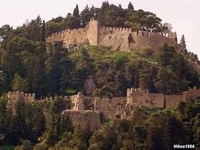
ΤΑ ΑΙΤΙΑ ΤΗΣ ΕΓΚΑΤΕΛΕΙΨΗΣ ΤΩΝ ΚΑΣΤΡΩΝ
Η ιστορία κάθε τόπου είναι αποτυπωμένη πάνω στα μνημεία του, τα οποία απέμειναν ολόρθα ή ερειπωμένα αντιμετωπίζοντας για αιώνες τους εχθρούς, το χρόνο και τις καιρικές συνθήκες. Τα κάστρα αποτελούν ένα σημαντικό πολιτιστικό κεφάλαιο. Κτίστηκαν, κυρίως, για να εξυπηρετήσουν αμυντικούς σκοπούς, γι’ αυτό βρίσκονται σε αξιόλογες γεωγραφικές θέσεις ανά την Ελλάδα.
Στην εγκατάλειψη των κάστρων οδήγησαν οξύτατα συμβάντα μικρής διάρκειας, που προκάλεσαν τον αφανισμό τους όπως κάποιος καταστροφικός σεισμός ή μία επιδημία που εξολόθρευσε τους κατοίκους. Επίσης, η ερήμωση οφείλεται και σε μακροχρόνιες διαδικασίες που σταδιακά οδήγησαν στην εγκατάλειψη των κάστρων ( κακές συνθήκες υγιεινής από την ύπαρξη ελών και αναθυμιάσεων δηλητηριωδών αερίων, αλλαγή των οικονομικών δεδομένων της περιοχής λόγω του περιορισμού της πειρατείας και αλλαγής των δρομολογίων των διερχόμενων ευρωπαϊκών πλοίων ). Τέλος, ο συνδυασμός πολλών επιμέρους παραμέτρων, που αναδείχθηκαν από ορισμένους μελετητές σε αποκλειστικές αιτίες, είναι ένας ακόμα λόγος που οδήγησε στην εγκατάλειψη των κάστρων.
Τα μεσαιωνικά κάστρα της χώρας μας δέχτηκαν άγριες επιθέσεις και πρόβαλαν σθεναρή αντίσταση στους κατακτητές. Ωστόσο, με το πέρασμα των χρόνων πολλά εγκαταλείφθηκαν, μετατράπηκαν σε φυλακές και μεταβλήθηκαν σε σωρούς ερειπίων.
Ένας άλλος λόγος που οδήγησε στην ερήμωση των κάστρων είναι η αδιαφορία των φορέων κοινωνικοποίησης, όπως το γεγονός ότι η οικογένεια δεν προσφέρει τις κατάλληλες παραστάσεις στα παιδιά. Ακόμα, το σχολείο αντιμετωπίζει επιδερμικά την παράδοση και αδιαφορεί για την απώλεια του διδακτικού και παιδευτικού χαρακτήρα των εκδρομών. Τα Μ.Μ.Ε. προβάλλουν ανεπαρκώς το παρελθόν και τη σημασία των κάστρων και των μνημείων. Επίσης, η πολιτεία δεν ενδιαφέρεται ουσιαστικά για την παράδοση και τα κάστρα ή τα μνημεία. Τέλος, οι πνευματικοί άνθρωποι αδυνατούν να αφυπνίσουν το λαό σχετικά με την αξία της παράδοσης.

ΚΑΣΤΡΑ ΚΑΙ ΘΡΥΛΟΙ
Ιστορίες συνδεδεμένες με προδοσίες, αμύθητους θησαυρούς και μυστικές σήραγγες που άνοιγαν σωτήριες διόδους σε κρίσιμες περιόδους, συνθέτουν τους θρύλους οι οποίοι είναι συνδεδεμένοι με τα ερειπωμένα μεσαιωνικά κάστρα, που είναι διάσπαρτα στην πατρίδα μας.
Το θρόισμα των φύλλων και ο φλοίσβος των κυμάτων, μεταφέρουν μέχρι σήμερα θρύλους από το παρελθόν, ενισχύοντας το μυστήριο που περιβάλλει τα μισογκρεμισμένα κτίρια. Ένας από τους θρύλους που παραμένει ζωντανός μέχρι τις μέρες μας, είναι ο θρύλος της γριάς προδότρας, που «αντιπροσωπεύει το κακό». Τα κάστρα ήταν τόσο γερά, ώστε οι παλαιότεροι έλεγαν πως μόνο με προδοσία, με δόλο, υποδουλώθηκαν τελικά στον εχθρό. Η γριά, που ήταν πάντα το στοιχειό του κάστρου, προδίδει, σύμφωνα με την προφορική παράδοση , μια μυστική πόρτα ή την πηγή του νερού όπου οι πειρατές έριχναν δηλητήριο, αναγκάζοντας τους πολιορκημένους να παραδοθούν. Ορισμένοι ισχυρίζονται ακόμη και σήμερα ότι βλέπουν πότε-πότε μια φιγούρα, η οποία είναι, όμως, αποκύημα της οξυμένης φαντασίας.
Εξίσου ενδιαφέρουσα είναι για πολλούς η παράδοση των κρυμμένων θησαυρών μέσα στο κάστρο. Σύμφωνα με την συγκεκριμένη παράδοση, δίπλα στο πιθάρι με τους κρυμμένους θησαυρούς υπήρχε ένα πιθάρι με φίδια, για να αποτρέπει την δράση των επίμαχων χρυσοθήρων. Στη χορεία του μύθου και του θρύλου ανάγεται επίσης η χρυσή γουρούνα με τα επτά, άλλοτε δέκα και άλλοτε πάλι δώδεκα χρυσά γουρουνάκια, τα οποία εξάπτουν την φαντασία όσων αναζητούν εναγωνίως αμύθητα κρυμμένα πλούτη. Ένας ακόμη θρύλος που έχει συνδεθεί αναπόσπαστα με την ιστορική διαδρομή των παλιών κάστρων, αφορά στην ύπαρξη μιας μυστικής διεξόδου, μιας σήραγγας, η οποία δήθεν αποτελούσε σωτήρια οδό διαφυγής για τους κλεισμένους στα κάστρα, ενισχύοντας το αίσθημα της ασφάλειας σε δύσκολους καιρούς.
Υπάρχει ένας θρύλος που λέει πως κάποια βράδια ψίθυροι γεμίζουν τις στοές του Κούλε στο Ηράκλειο. Σύμφωνα με τον θρύλο, είναι οι απελπισμένες συζητήσεις των πρωτοπαλίκαρων και συμβούλων του Δασκαλογιάννη που φυλακίστηκαν μέσα στο κάστρο μετά το ατυχές τέλος της επανάστασης του 1770 και το μαρτυρικό θάνατο του ηγέτη τους στη πλατεία του Μεγάλου Κάστρου.
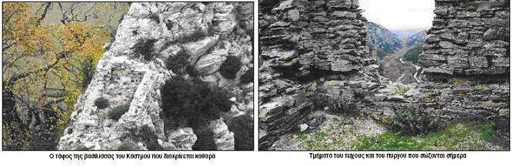
Κάστρα με την ονομασία «της Ωριάς» εντοπίζονται σε πολλές τοποθεσίες όπου υπήρξε Ελληνισμός. Οι θρύλοι και οι παραδόσεις που διασώζονται μέσω των δημοτικών τραγουδιών, μιλούν για τη θυσία κάποιας ωραίας κόρης. Προτίμησε να αυτοκτονήσει από τα τείχη του κάστρου της για να μην υποστεί τη μανία των Τούρκων κατακτητών. Ειδικότερα για το κάστρο της Ωριάς του Κισσάβου, ερείπια του οποίου σώζονται πάνω από την πηγή της Αφροδίτης σε απότομο βράχο και σε υψόμετρο 213μ.,οι θρύλοι και οι παραδόσεις θέλουν το κάστρο να πολεμάει με τους Τούρκους επί 12 έτη. Το κάστρο της Ωριάς έπεσε και αυτό από προδοσία στα χέρια των Τούρκων. Η ωραία βασιλοπούλα έπεσε στο κενό για να μην ατιμαστεί από τον προδότη «Εφιάλτη» που την γύρεψε σαν αντάλλαγμα. Ο θρύλος έλεγε ότι στο απόκρημνο μέρος που έπεσε η βασίλισσα φύτρωσε μια ροδιά που έκανε κάθε χρόνο τρία ρόδια. Ο τάφος της είναι στο βράχο, απέναντι εις την πηγή της Αφροδίτης. Πηγαίνει κανείς ως εκεί από ένα μονοπάτι. Καμιά φορά την ακούν να βογκά μέσα από τον τάφο. Και απάνω στον τάφο είναι φυτρωμένη μια ροδιά, που ποτέ δεν πέφτουν τα φύλλα της.
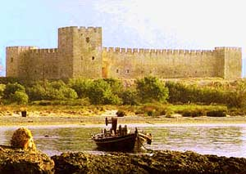 | 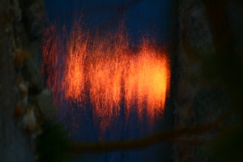
Φραγκοκάστελλο | Δροσουλίτες
Κάθε χρόνο στα τέλη του Μάη, με την πρωινή δροσιά εμφανίζονται οι «Δροσουλίτες», τα φαντάσματα των νεκρών πολεμιστών του Χατζή Μιχάλη Νταλιάνη που υπερασπίστηκαν το κάστρο Φραγκοκάστελλο από τους Τούρκους. Εξακόσια παλικάρια πολέμησαν ενάντια σε 8.000 τούρκους. Άντεξαν περισσότερο από μια βδομάδα αλλά στο τέλος χάθηκαν οι 335 από αυτούς, μαζί κι ο αρχηγός τους. Όπως λέει ο θρύλος, τα κορμιά των πολεμιστών του Νταλιάνη έμειναν άταφα, ώσπου δυνατός άνεμος φύσηξε κι έφερε την άμμο από τούς αμμόλοφους της παραλίας «Ορθή Άμμος» και τα σκέπασε. Τις τελευταίες μέρες του Μάη και τις πρώτες του Ιουνίου, ανθρωπόμορφες σκιές εμφανίζονται να προχωράνε ό ένας πίσω από τον άλλο για 10 λεπτά περίπου την ανατολή του ήλιου. Προχωρούν αργά προς το κάστρο και χάνονται στη θάλασσα.
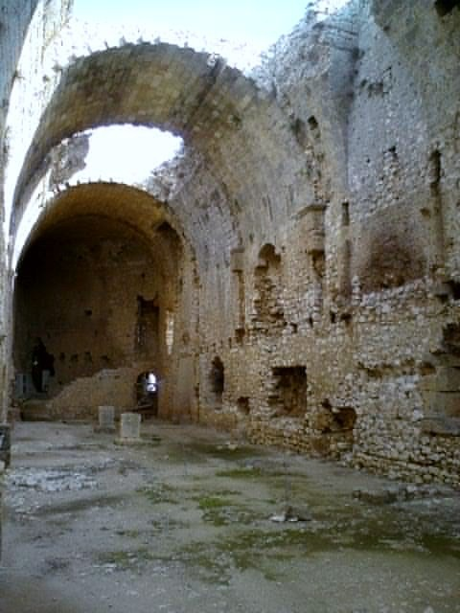 | 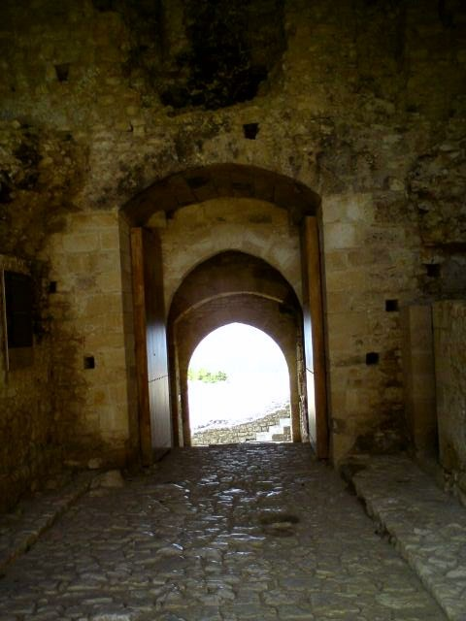
Είναι φυσικό για ένα κάστρο ηλικίας περίπου εφτάμισι αιώνων, όπως το Χλεμούτσι, να δημιουργηθούν διάφορες παραδόσεις και θρύλοι. Ο περισσότερο γνωστός είναι αυτός του βασιλιά Ανήλιαγου. Ο θρύλος διηγείται την ιστορία του βασιλιά της Παλαιόπολης ο οποίος ήταν καταδικασμένος να μην μπορεί να αντικρίσει το φως του ήλιου. Την ίδια εποχή στο κάστρο του Χλεμουτσίου υπήρχε η Ανήλιαγη που ζούσε κι αυτή μόνο στο σκοτάδι. Αφού και οι δύο ήταν υποχρεωμένοι να ακολουθούν έναν ιδιαίτερο τρόπο ζωής, ζώντας κατά την διάρκεια της ημέρας μόνο σε μέρη του κάστρου που δεν έφτανε το φως, αποφάσισαν τελικά να παντρευτούν και να μείνουν μαζί. Ο Ανήλιαγος όταν χρειαζόταν, κυκλοφορούσε από την Παλαιόπολη στο Χλεμούτσι μέσω μιας υπόγειας στοάς. Η ακριβής τοποθεσία της εισόδου της στοάς παραμένει άγνωστη. Η ιστορία του Ανήλιαγου δεν έχει ευχάριστο τέλος. Κάποτε τον πρόλαβε ο ήλιος πριν επιστρέψει στο κάστρο με αποτέλεσμα να πετρώσει.
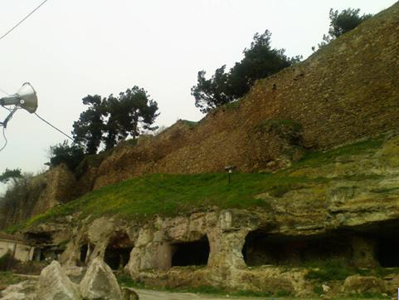
Το κάστρο των Διδύμων Τειχών του Διδυμοτείχου, συνοδεύεται με θρύλους, όπως αυτός με τις Σαράντα Κάμαρες, που βρίσκονται σε δαιδαλώδη διάταξη μέσα στον βράχο πάνω στον οποίο είναι κτισμένο στο κάστρο και η ύπαρξή τους συνδυάζεται με κρυμμένους βασιλικούς θησαυρούς. Ένας άλλος θρύλος θέλει, το άπαρτο κάστρο του Διδυμοτείχου να πέφτει στους Τούρκους από «μπαμπεσιά» και την υπεύθυνη «βασιλοπούλα» να πέφτει από τον γωνιακό νοτιοανατολικό πύργο με το άσπρο άλογό της και να αυτοκτονεί. Και ο άρχοντας πατέρας της, που ήταν έξω από το φρούριο σε κυνήγι όταν άκουσε το μαντάτο της κατάληψης του Διδυμοτείχου, αναφώνησε: «Για να το πιστέψω, πρέπει αυτές οι κότες που μαγειρεύουμε εδώ, να σηκωθούν και να λαλήσουν». Και ως του θαύματος, οι μαγειρεμένες κότες, ζωντάνεψαν.
Οι μύθοι και οι δοξασίες είναι ανεξάντλητοι, όπως άλλωστε και η φαντασία του λαού, που γεννά διαρκώς νέες ιστορίες, όπως τα μυθικά πλούτη που παραμένουν θαμμένα στα έγκατα της γης σε πείσμα των θησαυροθήρων, που ψάχνουν μέχρι σήμερα να τα βρουν. Σε κάθε περίπτωση πάντως, οι προφορικές μαρτυρίες των ντόπιων, που αναζητούν τις ρίζες τους στο μακρινό παρελθόν, ενισχύουν το μυστήριο των παμπάλαιων, ερειπωμένων κάστρων και λοιπών οχυρώσεων, τα οποία ακόμη και σήμερα εξάπτουν τη φαντασία των νεότερων γενεών.

ΥΠΕΥΘΥΝΟΙ ΕΚΠΑΙΔΕΥΤΙΚΟΙ:
ΝΤΟΚΟΥ ΦΩΤΕΙΝΗ
ΠΙΝΑΚΟΥΛΑ ΑΓΑΘΗ
ΣΧΟΛΙΚΟ ΕΤΟΣ: 2014-2015

